Расчет развертки заготовки

При расчете участков развертки применяют следующий метод – разделение на элементарные участки такие как, прямые и кривые. Общую длину рассчитываю по нейтральной линии – это линия нулевых напряжений. На рисунке 1 изображен эскиз поделённой заготовки.
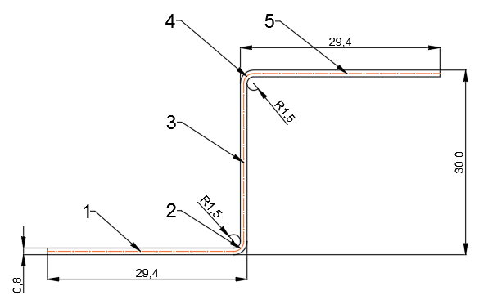

Рисунок 1 – Эскиз поделённой заготовки
(1, 3, 5 – прямые участки заготовки; 2, 4 – кривые участки заготовки)

Общая длина заготовки вычисляется по формуле:

$L_{общ}=l_{1}+l_{2}+l_{3}+l_{4}+l_{5},$ (1)

где $l_{1}=l_{5}=29,4-r-S=29,4-1,5-0,8=27,1 мм;$
$$l_{2}=l_{4}=\frac{π∙R_{н.л.}}{2}=\frac{3,14∙1,8612}{2}=2,92 мм;$$
$$l_{3}=30-2∙r-2∙S=30-2∙1,5-2∙0,8=25,4 мм.$$
$$R_{н.л.}-радиус нейтральной линии, который рассчитывается по формуле:$$

$R_{н.л.}=r+x∙S,$ (2)
где $r-внутренний радиус гиба, мм;$
$$S-толщина материала, мм;$$
$x-коэффициент, зависящий от отношения \frac{r}{S}(находиться по таблице 36)$, справочника мастера по штампам В.Д. Корсакова. См. рис. 2.2. Для $\frac{r}{S}=\frac{1,5}{0,8}=1,875$, коэффициент х будет равен 0,4515.
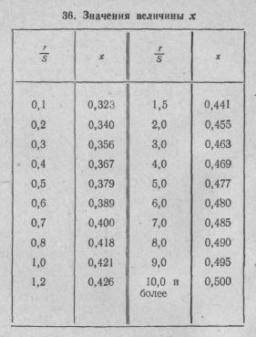

Рисунок 2 – таблица значений величины x (из справочника мастера по штампам В.Д. Корсакова)

$$R_{н.л.}=r+x∙S=1,5+0,4515∙0,8=1,8612 мм.$$

После нахождения длин всех участков подставляем все в формулу 1 и получаем длину развертки равной:
$L_{общ}=l_{1}+l_{2}+l_{3}+l_{4}+l_{5}=27,1+2,92+25,4+2,92+27,1=85,44 мм$
Экономные раскрой листа

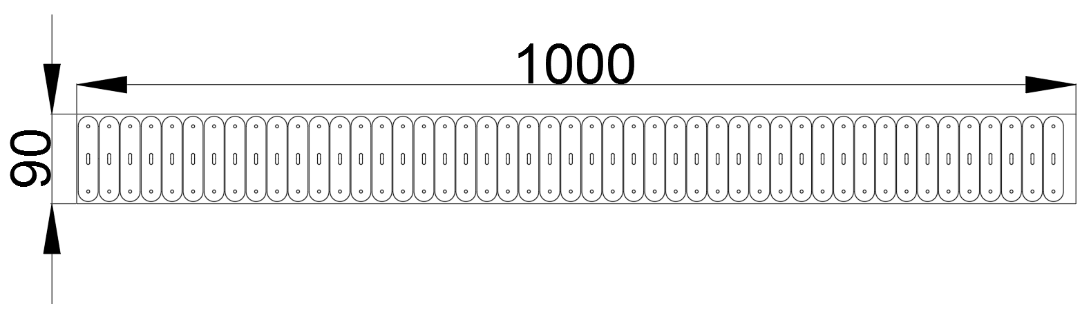
По приложению 3 расстояния от кромки полосы до детали равно $m_{1}=1,5 мм$; а между заготовками $m=1,0 мм.$ Так как материал детали это обыкновенная углеродистая конструкционная стали Ст.1, то по приложению выбираем один из нескольких типоразмеров лент из конструкционной стали, например – толщина 0,8 мм, ширина 90 мм, длина 1 м, так как необходимо учесть длину заготовки и допуски для компактного расположения заготовок. Полный раскрой листа показан на рисунке 3.

Рисунок 3 – схема раскроя ленты размером 90 х 1000 мм (поперечная раскройка)

Рассчитаем эффективность использования площади листа по формуле:

$η=\frac{N∙F}{B∙L_{л}}∙100\%,$ (3)

где N – число заготовок (47 штуки), вырезаемых из листа, шт;
F – фактическая площадь заготовки, за вычетом отверстий, если не они не используются для дальнейшей штамповки, в нашем случае нет, ${мм}^{2}$;
B – ширина листа, мм;
$$L_{л}-длина листа, мм.$$
Фактическую площадь легче всего найти в autocad построив 1 к 1 эту деталь, которая равна F = 1577,75 ${мм}^{2}$.
Зная все значения, подставим все в формулу 3 и получаем:

$$η=\frac{N∙F}{B∙L_{л}}∙100\%=\frac{47∙1577,75}{90∙1000}∙100=82,4\%$$

Для сравнения сделаю еще вариант и сравню процентный показатель эффективности распределения деталей. Дополнительный вариант будет показан
на рисунке 4.
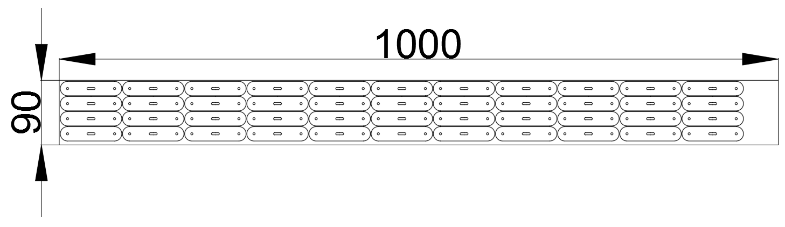
Рисунок 4 – схема раскроя ленты размером 90х1000 мм (продольная раскройка)

Зная все значения, подставим все в формулу 3 и получаем:

$$η=\frac{N∙F}{B∙L_{л}}∙100\%=\frac{44∙1577,75}{90∙1000}∙100=77,1\%$$

Вывод: так как во втором варианте деталей получилось на три меньше, соответственно процент уменьшился, то выбираем первый вариант для дальнейшего «возможного производства». Также этот вариант хорош тем, что при раскройке листа на полосы получается меньше резцов, увеличивая качество работы резца.

Определение потребного усилия для вырубки наружного контура и пробивки отверстий

Усилие вырубки определяется по формуле:

$P=L_{к}∙S∙σ_{ср}∙K,$ (4)

где $L_{к}-общая длина реза как периметра так и отверстий, мм;$
S – толщина материала, мм;
$$σ_{ср}-сопротивления материала срезу (256 МПа=2611\frac{кгс}{{см}^{2}}),\frac{кгс}{{см}^{2}};$$
К – коэффициент, учитывающий износ режущих кромок (K = 1…1,25).

Подставляя найденные значения в формулу 4 получим:

$$P=L_{к}∙S∙σ_{ср}∙K=\frac{147}{10}∙\frac{0,8}{10}∙2611∙1,25=3839 кгс$$

Это значит, что для штамповки данной заготовки необходимо усилие почти 4 тонны, а усилие пресса не должно быть ниже полученного значения.

Определение потребного усилия для гибки

Усилие для гибки определяется по формуле:

$P=К_{к}∙B∙σ_{п}∙S,$ (5)

где $K_{к}-Коэфициент, зависящий от схемы гибки, для одноугловой 0,2, мм;$
S – толщина материала, мм;
$$σ_{п}-предел прочности, так как такую сталь уже не поставляют, то возьму$$
$$ближайшее значение, а именно для стали Ст2сп,где сп это спокойная по$$
$$ГОСТ ГОСТ 380-71 (23\frac{кгс}{{мм}^{2}}) ,\frac{кгс}{{мм}^{2}};$$
B – ширина детали, мм.

Подставляя найденные значения в формулу 5 получим:

$$P=К_{к}∙B∙σ_{п}∙S=0,2∙20∙23∙0,8=74 кгс$$

Это значит что, чтобы погнуть заготовку шириной 20 мм и толщиной 0,9 мм, необходимо усилие 74 кгс.

Выбор пресса

Для пробивания заготовок был выбран пресс ПК-5, так как он отвечает требованиям по необходимому усилию которое должно быть больше 4000 кгс, а у этого пресса оно равно 5000.
Для сгибания заготовок был выбран самый обычный пресс К100А, который будет последовательно выполнять свои задачи. Пробивка с последующим сгибанием, что ускорит общие темпы работ.

